1. maven 环境搭建 2

1.1. 下载maven 2

1.2. 配置环境 2

1.3. 修改仓库位置 3

2. maven 文件结构 3

2.1. 文件结构 3

2.2. 命令行 3

3. maven 坐标 4

4. maven 依赖 4

4.1. 概述 4

4.2. 依赖范围 4

4.3. 传递性依赖 5

4.4. 依赖调解 5

4.5. 可选依赖 5

4.6. 排除依赖 7

4.7. 归类依赖 7

4.8. 优化依赖 8

5. maven 仓库 8

5.1. 何为仓库 8

5.2. 分类 8

5.3. 本地仓库 8

5.4. 远程仓库 8

5.4.1. 配置 9

5.4.2. 认证 9

5.4.3. 部署 10

5.5. 中央仓库 10

5.6. 私服 10

5.7. 镜像 10

6. 生命周期 11

6.1. 概念 11

6.2. 三套生命周期 11

6.3. clean 11

6.4. default 12

6.5. site 12

6.6. 命令行与生命周期 12

7. 插件 13

7.1. 目标 13

7.2. 绑定 13

7.2.1. 内部绑定 13

7.2.2. 自定义绑定 14

7.3. 配置 15

7.3.1. 命令行方式 15

7.3.2. pom全局配置 15

7.3.3. pom中插件任务配置 15

7.3.4. 15

7.4. 15

8. 聚合 15

9. 继承 15

10. maven 测试 15

10.1. 职责 15

10.2. maven-surefire-plugin 测试运行器 15

10.3. 跳过测试 16

10.3.1. 跳过测试运行 16

10.3.2. 跳过测试代码的编译和运行（不推荐） 16

10.4. 18

11. 与Hudson集成 18

12. 构建web应用 18

12.1. 与jetty集成 18

12.1.1. 目的 18

12.1.2. 在pom.xml 18

12.1.3. setting.xml文件 18

12.1.4. 运行jetty 18

12.2. 与Cargo集成 19

12.2.1. 目的 19

12.2.2. 部署到本地web容器 19

12.2.3. 部署到远程web容器 22

13. 版本管理 24

14. 灵活的构建 24

14.1. 背景 24

14.2. Maven属性 24

14.3. Profile 24

14.4. 资源过滤 24

15. 生成项目站点 24

16. maven web应用 24

1. maven 环境搭建
   1. 下载maven
   2. 配置环境

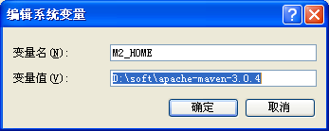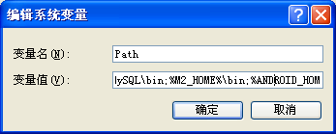

* 1. 修改仓库位置

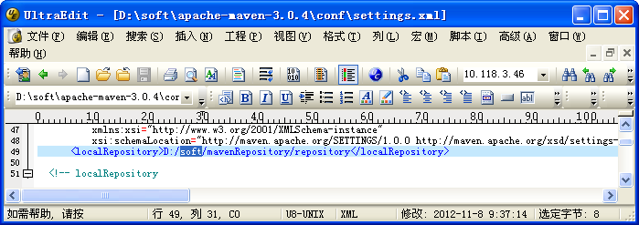

1. maven 文件结构
   1. 文件结构

如com.st.maven 项目 blog

根目录

pom.xml:

<modelVersion>4.0.0</modelVersion>

<groupId>com.st.maven</groupId>

<artifactId>blog</artifactId>

<version>1.0-SNAPSHOT</version>

<dependencies>

<dependency>

<groupId>junit</groupId>

<artifaceId>junit</artifactId>

<version>4.10</version>

</dependency>

</dependencies>

src/main/java:主代码

src/test/java:测试代码

target:编译后放置在该文件夹中。

* 1. 命令行

编译 mvn clean compile

测试 mvn clean test

打包 mvn clean package

给其他项目引用 mvn clean install

1. maven 坐标

groupId：隶属的实际项目

必填

artifactId：实际项目的一个maven项目（模块名称）

version：版本

packing：打包方式，默认为jar

classifier：附加属性，不能直接定义 如blog-1.0-SANPSHOT.jar，blog-blog-1.0-SANPSHOT-source.jar，blog-1.0-SANPSHOT-doc.jar。source,doc就是附加属性。

1. maven 依赖
   1. 概述

……

<dependencies>

<dependency>

<groupId>junit</groupId>

<artifaceId>junit</artifactId>

<version>4.10</version>

</dependency>

</dependencies>

……

groupId,artifactId,version

type:对应项目的packaging

scope:依赖的范围

optional:依赖是否可选

exclusions:排除传递性依赖依赖

* 1. 依赖范围

compile、test、provided、runtime、system、import

|  |  |  |  |  |
| --- | --- | --- | --- | --- |
| 依赖范围 | 对于编译有效 | 对于测试有效 | 对于运行有效 | 例子 |
| compile | Y | Y | Y | Spring-core |
| test |  | Y |  | Junit |
| provided | Y | Y |  | Servlet |
| runtime |  | Y | Y | Jdbc驱动 |
| system | Y | Y |  | 本地maven库 |

其中：

compile:scope没有指定，默认使用该范围。

system：与provided依赖范围相同，必须通过指定<systemPath>，往往与本机系统绑定，不可移植。

<dependency>

<groupId>javax.sql</groupId>

<artifactId>jbdc-stdext</artifactId>

<version>2.0</version>

<scope>system</scope>

<systemPath>${java.hom}/lib/rt.jar</systemPath>

</dependency>

import：对三种classpath没有实际影响。

* 1. 传递性依赖

背景：比如，blog依赖spring-core，而spring-core又依赖其他jar包，如commons-logging，这样手动下载很麻烦。而传递性依赖就很好的解决了这一问题，可以以传递性的方式引入这些jar包。

blog

spring-core

commons-logging

blog有一个compile范围的依赖spring-core，spring-core有一个compile范围的依赖commons-logging，所以，commons-logging是blog的传递性依赖，范围为compile。

|  |  |  |  |  |
| --- | --- | --- | --- | --- |
|  | compile | test | provided | runtime |
| compile | compile |  |  | runtime |
| test | test |  |  | test |
| provided | provided |  | provided | provided |
| runtime | runtime |  |  | runtime |

* 1. 依赖调解

背景：

如项目A有这样的依赖关系：

a）路径最近者优先：

A---->B---- > C----->X(1.0)

A---- >D---🡪X(2.0)

则X(2.0)是A的传递性依赖。

b）第一声明者优先：

A---->B----->X(1.0)

A---- >D---🡪X(2.0)

则X(1.0)是A的传递性依赖。

* 1. 可选依赖

在理想情况下，是不使用可选依赖的。

背景：

如项目A

A🡪B->X(可选)

A->B->Y(可选)

项目B的依赖声明如下：

<project>

<modelVersion>4.0.0</modelVersion>

<groupId>com.st.maven<groupId>

<artifactId>project-b</artifactId>

<version>1.0.0</version>

<dependencies>

<dependency>

<groupId>mysql</groupId>

<artifactId>mysql-connector-java</artifactId>

<version>5.1.10</version>

<optional>true</optional>

</dependency>

<dependency>

<groupId>postgresql</groupId>

<artifactId> postgresql </artifactId>

<version>8.4-701.jdbc3</version>

<optional>true</optional>

</dependency>

</dependencies>

</project>

可选依赖不被传递，因此，A中需要显示声明

<project>

<modelVersion>4.0.0</modelVersion>

<groupId>com.st.maven<groupId>

<artifactId>project-a</artifactId>

<version>1.0.0</version>

<dependencies>

<dependency>

<groupId>mysql</groupId>

<artifactId>mysql-connector-java</artifactId>

<version>5.1.10</version>

</dependency>

<dependency>

<groupId>com.st.maven</groupId>

<artifactId> project-b </artifactId>

<version>1.0.0</version>

</dependency>

</dependencies>

</project>

* 1. 排除依赖

背景：传递性依赖会给项目隐式性的引入很多依赖，有些不稳定的依赖会直接影响到当前的项目，因此要在这个项目中排除这些不稳定的依赖，并声明稳定的依赖。

即：A->B->C(?)

A->B，A->C。

解决方法：

<project>

<modelVersion>4.0.0</modelVersion>

<groupId>com.st.maven<groupId>

<artifactId>project-a</artifactId>

<version>1.0.0</version>

<dependencies>

<dependency>

<groupId>com.st.maven</groupId>

<artifactId> project-b </artifactId>

<version>1.0.0</version>

<exclusions>

<exclusion>

<groupId>com.st.maven</groupId>

<artifactId>project-c</artifactId>

</exclusion>

</exclusions>

</dependency>

<dependency>

<groupId>com.st.maven</groupId>

<artifactId> project-c </artifactId>

<version>1.0.0</version>

</dependency>

</dependencies>

</project>

* 1. 归类依赖

背景：在A项目中有很多关于spring-framewoke的依赖，如spring-core-2.5.6、srping-beans-2.5.6、spring-context-2.5.6。当升级spring-framework的时候2.5.6版本都得改掉，比较麻烦。

解决方法：

<project>

<modelVersion>4.0.0</modelVersion>

<groupId>com.st.maven<groupId>

<artifactId>project-a</artifactId>

<version>1.0.0</version>

<properties>

<springframework.version>2.5.6</springframework.version>

</properties>

<dependencies>

<dependency>

<groupId>org.springframework</groupId>

<artifactId> spring-core </artifactId>

<version>${springframework.version}</version>

</dependency>

<dependency>

<groupId>org.springframework</groupId>

<artifactId> spring-beans </artifactId>

<version>${springframework.version}</version>

</dependency>

<dependency>

<groupId>org.springframework</groupId>

<artifactId> spring-cotext </artifactId>

<version>${springframework.version}</version>

</dependency>

</dependencies>

</project>

* 1. 优化依赖

查看当前项目已解析依赖 mvn dependency:list

查看某个依赖通过哪条路径引入 mvn dependency:tree

分析当前项目的依赖 mvn dependency:analyse

1. maven 仓库
   1. 何为仓库

存储所有maven项目共享构件的位置

* 1. 分类

分为本地仓库和远程仓库。

Maven根据坐标查找构件，先查找本地仓库，如不存在或查看有无更新的构件版本，则查找远程仓库。

* 1. 本地仓库

默认情况下，不管是window还是linux系统，每个用户在自己的用户目录下都有一个路径为.m2/repository/的仓库目录。如用户名为XX的用户，在window上的本地仓库地址为C:\Users\XX\.m2\repository\。而linux上的为/home/XX/.m2/repository/。

默认情况下，~/.m2/setting.xml文件是不存在的。用户可以从$M2_HOME/conf/settings.xml拷贝编辑。

* 1. 远程仓库

如果不执行任何的Maven命令，本地仓库目录是不存在的。

每个用户只有一个本地仓库，但可以配置访问多个远程仓库。

* + 1. 配置

很多情况下，默认的中央仓库不能满足项目的需求，可能项目需要的构件在另外一个远程仓库中，如JBOSS Maven仓库。可以在pom.xml中配置repository信息。

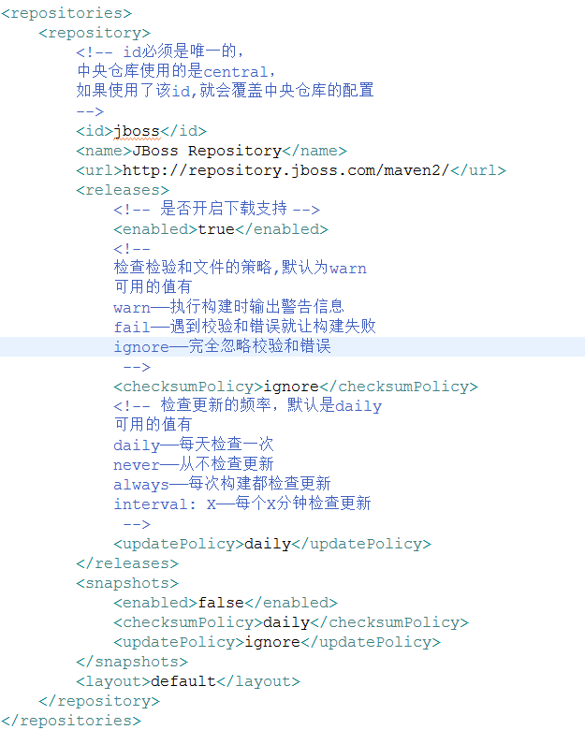

用户可以使用mvn clean install-U强制检查更新。

* + 1. 认证

大部分远程仓库无须认证就可以访问，但出于安全考虑，需要提供认证信息才能访问远程仓库。如组织内部的maven仓库，为了防止非法访问，管理员为每个仓库设置了用户名和密码。此时，为了访问远程仓库，就得配置信息。

仓库信息可以配置在pom文件中，而认证信息必须配置在settings.xml文件中。因为pom文件需提交到代码仓库中供团队成员使用，而setttings.xml文件一般放在本机中，这样，比较安全。

如需要一个id为deploymentRepo的认证信息，在setttings.xml文件中配置server信息

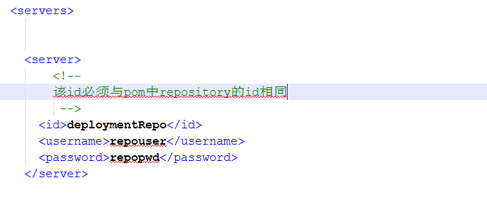

* + 1. 部署

无论是日常生活中使用的构件还是正式版本发布的构件，都需要部署到仓库中，供团队其他成员使用。

首先，编辑pom.xml文件，配置distributionManagement信息

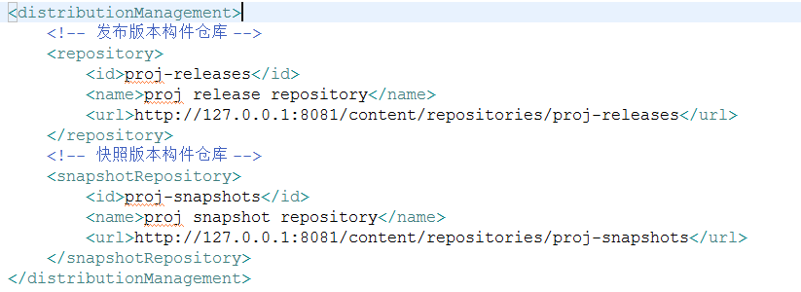

往远处仓库部署构件的时候，往往需要认证（参照5.4.2）。

不管从远程仓库下载构件还是部署构件到远程仓库，配置认证的信息都一样。

执行 mvn clean deploy进行部署。

* 1. 中央仓库

中央仓库是默认的远程仓库。M2_HOME\lib\maven-model-builder-3.2.1.jar\org\apache\maven\model下的pom.xml自带仓库位置。

* 1. 私服

私服是特殊的远程仓库。

* 1. 镜像

如果仓库X可以提供仓库存储的所有内容，可以认为X是Y的镜像。

如http://maven.oschina.net/content/groups/public/是中央仓库的镜像，

可以在settings.xml中配置mirror信息

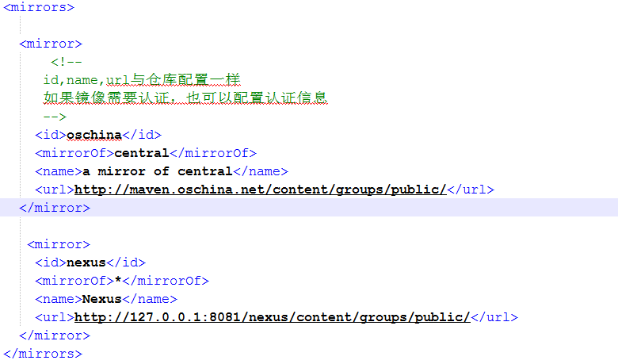

为了满足一些复杂的需求，支持复杂的镜像配置

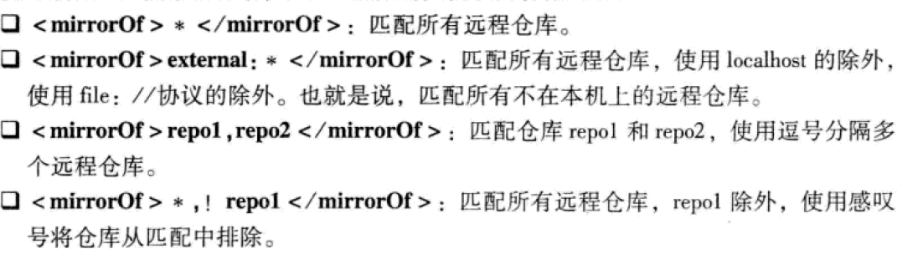

1. 生命周期
   1. 概念

对所有的构建过程进行抽象和统一。

Maven的生命周期是抽象的，本身不做任何事情，都交由插件完成。

* 1. 三套生命周期

Maven拥有3套独立的生命周期。分别为clean、default和site。

每个生命周期包含一些阶段，这些阶段都是有顺序的，并且后面的阶段依赖前面的阶段。

* 1. clean

目的：清理项目

阶段：

1. pre-clean:执行一些清理前需要完成的工作。
2. clean:清理上一次构建生成的文件。
3. post-clean:执行以下清理后需要完成的工作。
   1. default

真正构建时所需要执行的所有步骤。

所有生命周期中最核心的部分

阶段：

1. validate
2. Initialize
3. Generate-sources:
4. Process-sources:处理项目主资源文件。一般来说，是对src/main/resoureces目录的内容进行变量替换等工作后，复制到项目输出的主classpath目录中。
5. Generate-resources
6. Process-resources
7. Compile:编译项目的主源码。一般来说，是编译src/main/java目录下的java文件到主classpath目录中。
8. Process-classes
9. Generate-test-sources
10. Process-test-sources：处理项目测试资源文件。
11. Generate-test-resources
12. Process-test-resources
13. Test-compile：编译项目的测试代码。
14. Process-test-classes
15. Test：使用单元测试框架进行测试。
16. Prepare-package
17. Package：接受编译好的代码，打发成可发布的格式
18. Pre-integration-test
19. Integration-test
20. Post-integration-test
21. Verify
22. Install：将包安装到maven本地仓库，共
23. Deploy：将最终的包复制到远程仓库，
    1. site

目的：建立和发布项目站点

阶段：

1. pre-site:执行一些在生成项目站点之前需要完成的工作
2. site:生成项目站点文档
3. post-site:执行一些在生成项目站点之后需要完成的工作
4. site-deploy:将生成的项目站点分布到服务器上
   1. 命令行与生命周期

从命令行执行maven任务的目的是调用生命周期阶段。

mvn clean：该命令调用clean生命周期的clean阶段。

mvn test：该命令调用default生命周期的test阶段。

mvn clean install：该命令调用clean生命周期的clean阶段及default生命周期的test阶段。

mvn clean deploy site-deploy：该命令调用clean生命周期的clean阶段、default生命周期的deploy阶段，以及site生命周期的site-deploy阶段。

1. 插件
   1. 目标

如maven-dependency-plugin，它能够分析项目依赖，帮助找出潜在的无用依赖等功能，

这些功能聚集在一个插件里，每个功能就是一个插件目标。

maven-dependency-plugin有十多个目标，每个目标对应了一个功能，对应的插件目标为dependency:analyze、dependency:tree等。

冒号前面是插件前缀，后面是插件目标。

* 1. 绑定

生命周期的阶段与插件的目标相互绑定，以完成某个具体的构建任务。

* + 1. 内部绑定

为了能让用户几乎不用任何配置就能构建maven项目，maven在核心为一些主要的生命周期阶段绑定了很多插件的目标。

|  |  |
| --- | --- |
| 生命周期阶段 | 插件目标 |
| pre-clean |  |
| clean | maven-clean-plugin:clean |
| post-clean |  |

1、clean生命周期与插件目标的内置绑定关系

|  |  |
| --- | --- |
| 生命周期阶段 | 插件目标 |
| pre-site |  |
| site | maven-site-plugin:site |
| post-site |  |
| site-deploy | maven-site-plugin:deploy |

2、site生命周期与插件目标的内置绑定关系

default生命周期的阶段和插件目标的绑定关系由项目打包类型所决定。

|  |  |  |
| --- | --- | --- |
| 生命周期阶段 | 插件目标 | 执行任务 |
| process-resources | maven-resources-plugin:resources | 复制主资源文件到主输出目录 |
| compile | maven-compile-plugin:compile | 编译主代码到主输出目录 |
| process-test-resources | maven-resources-plugin:testResources | 复制测试资源文件到测试输出目录 |
| test-compile | maven-resources-plugin:testCompile | 编译测试代码到测试输出目录 |
| test | maven-surefire-plugin:test | 执行测试用例 |
| package | maven-jar-plugin:package | 创建项目jar包 |
| install | maven-install-plugin:install | 将项目输出构件安装到本地仓库 |
| deploy | maven-deploy-plugin:deploy | 将项目输出构件部署到远程仓库 |

3、default生命周期与插件目标的内置绑定关系及任务（打包类型：jar）

* + 1. 自定义绑定

用户可以自己选择将某个插件目标绑定到生命周期的某个阶段上。

一个常见的例子，打包项目的源码。可以使用maven-source-plugin实现该任务。它的jar-no-fork目标能够将项目的主代码打包成jar文件，可以将其绑定到default生命周期的verify阶段上，在执行完集成测试后和安装构件前创建源码jar包。

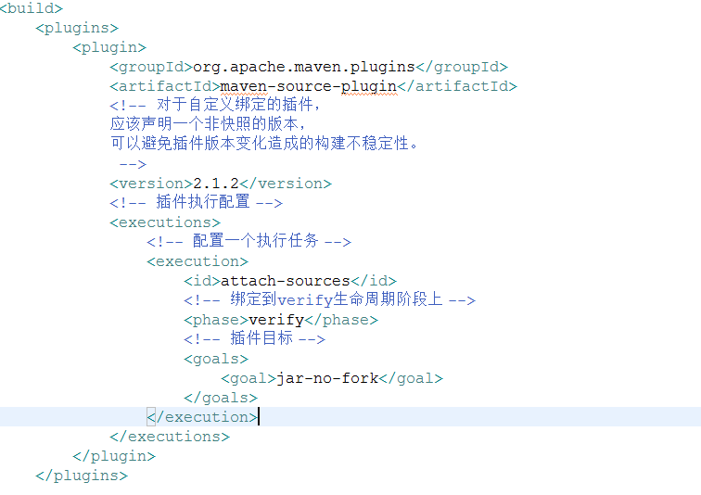

运行mvn verify可以看到如下结果



有时候，即使不通过phase配置生命周期阶段，也能够绑定到生命周期中去。因为很多插件的目标在编写时已经定义了默认绑定阶段。可以使用maven-help-plugin查看插件详细信息。

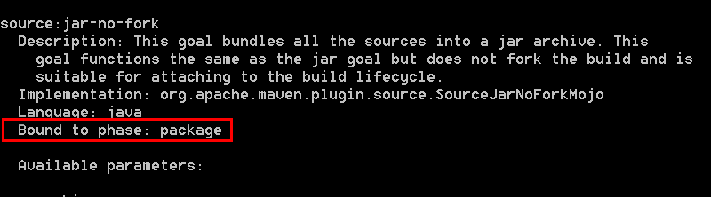

如果不指定phase参数，该插件目标默认绑定到package阶段。

当插件目标被绑定到不同的生命周期阶段的时候，执行顺序由生命周期阶段的先后顺序决定。

当多个插件目标被绑定到同一个生命周期阶段，执行顺序由插件目标的声明顺序决定。

* 1. 配置

完成生命周期阶段与插件目标的绑定后，还可以通过配置插件目标，调整插件模板执行的任务。可以通过命令行和pom配置等方式配置参数。

* + 1. 命令行方式

很多插件的目标都支持从命令行配置。可以在maven命令中使用-D参数，并伴有key=value(键值对)的形式，来配置插件目标的参数。

如maven-surefire-plugin提供了maven.test.skip参数。



* + 1. pom全局配置

并不是所有的插件参数都适合从命令行配置，如有些差数的值不会改变或很少改变，在pom中一次性配置比重复在命令行输入方便。

用户可以在声明插件的时候，对此插件进行一个全局的配置。

如配置maven-compiler-plugin编译java 1.6版本的源代码，生成与JVM1.6 兼容的字节码文件。

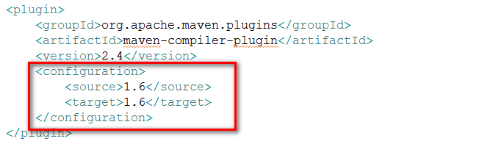

这样不管是绑定到compile阶段的maven-compiler-plugin:compile任务，还是绑定到test-compiler阶段的maven-compiler-plugin:testCompiler任务，就都能使用该配置。

* + 1. pom中插件任务配置

用户可以为某个插件任务配置特定的参数。



1. 聚合
2. 继承
3. maven 测试
   1. 职责

自动运行单元测试，通过maven-surefire-plugin与主流的单元测试框架JUnit3、JUnit4以及TestNG集成，并且自动生成丰富的结果报告。

* 1. maven-surefire-plugin 测试运行器

自动执行检测源码路径(src/test/java)下所有符合一组命名模式的测试类

**/Test*.java

**/*Test.java

**/*TestCase.java

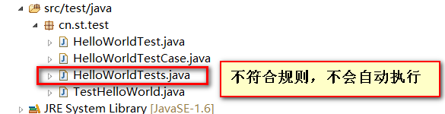

* 1. 跳过测试
     1. 跳过测试运行

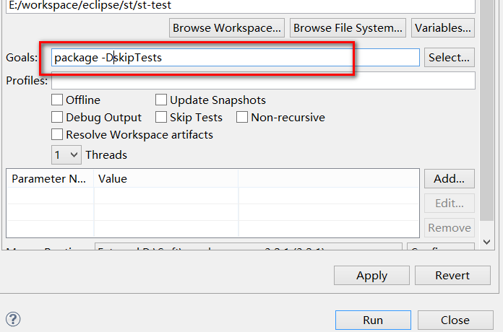

也可以在pom.xml配置maven-surefire-plugin插件(不推荐)

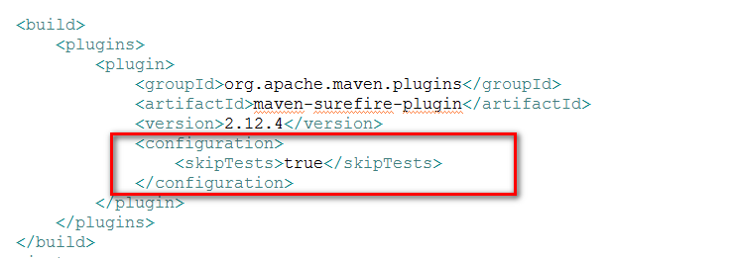

* + 1. 跳过测试代码的编译和运行（不推荐）

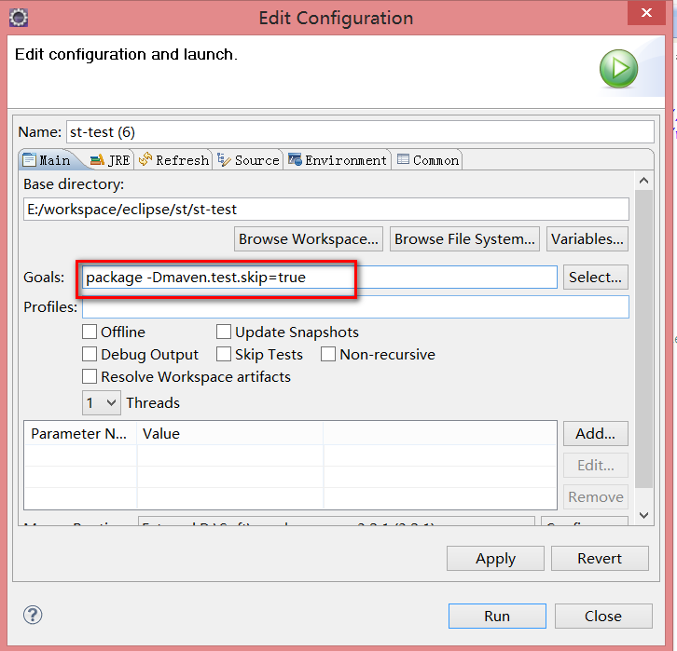

也可以在pom.xml配置maven-compiler-plugin和maven-surefire-plugin

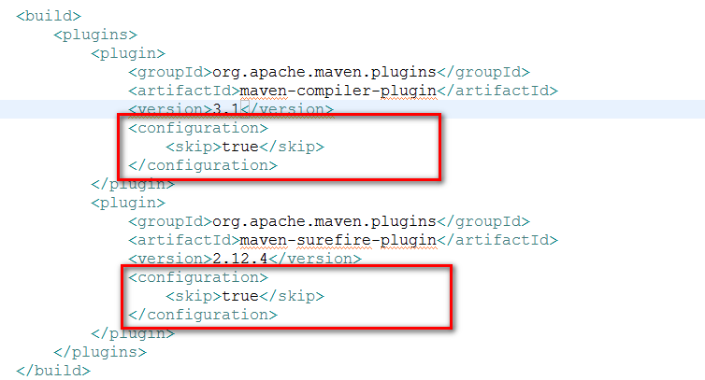




1. 与Hudson集成
2. 构建web应用
   1. 与jetty集成
      1. 目的

帮助日常的快速开发和测试

* + 1. 在pom.xml

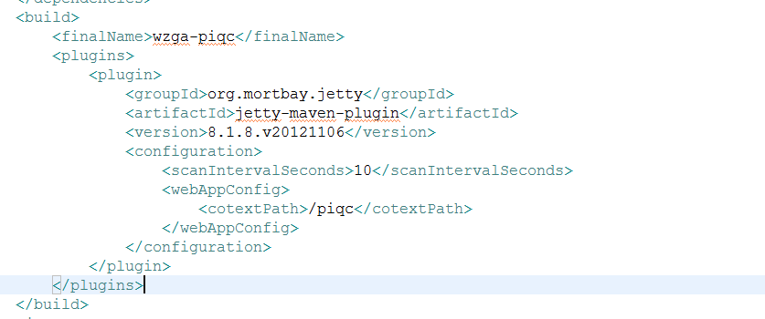

* + 1. setting.xml文件

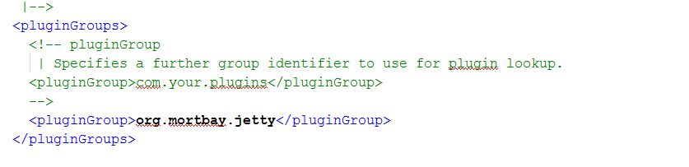

默认情况下，只有org.apache.maven.plugins和org.codehaus.mojo两个groupId下的插件才支持简化的命令行调用。需要在settings.xml做如上配置，才支持命令行调用。

* + 1. 运行jetty

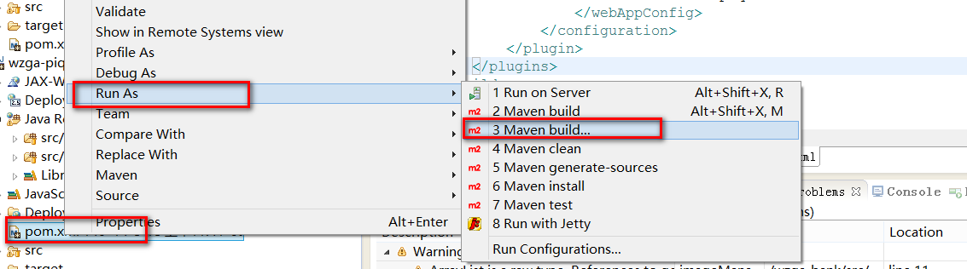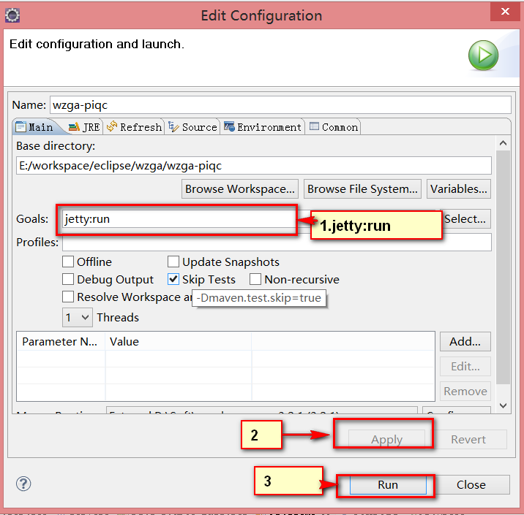

如果希望使用其他端口，mvn jetty:run -Djetty.port=9999

* 1. 与Cargo集成
     1. 目的

自动化部署。

* + 1. 部署到本地web容器

Cargo支持两种本地部署。分为standalone模式和existing模式。

* + - 1. standalone

将现有的web容器拷贝到用户指定文件目录，并在该文件目录基础上部署应用。

* + - 1. existing

将应用直接部署到现有的web容器中

* + - 1. 配置

setting.xml

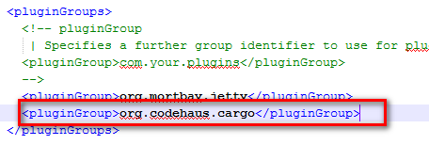

pom.xml

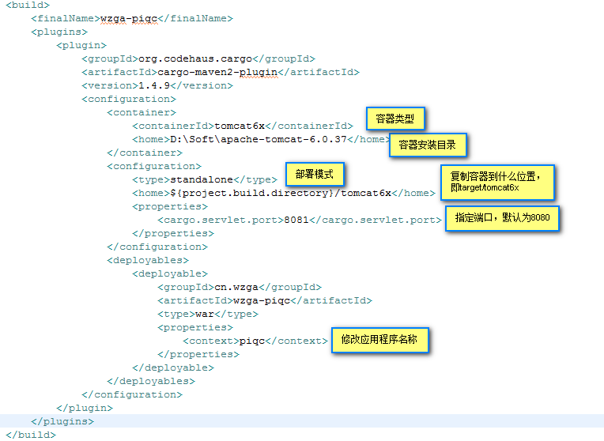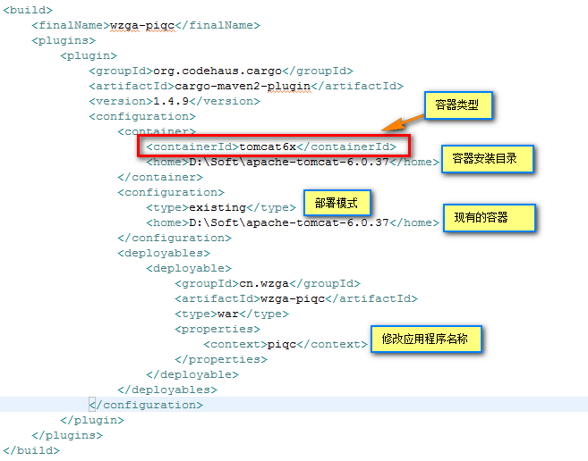

部署

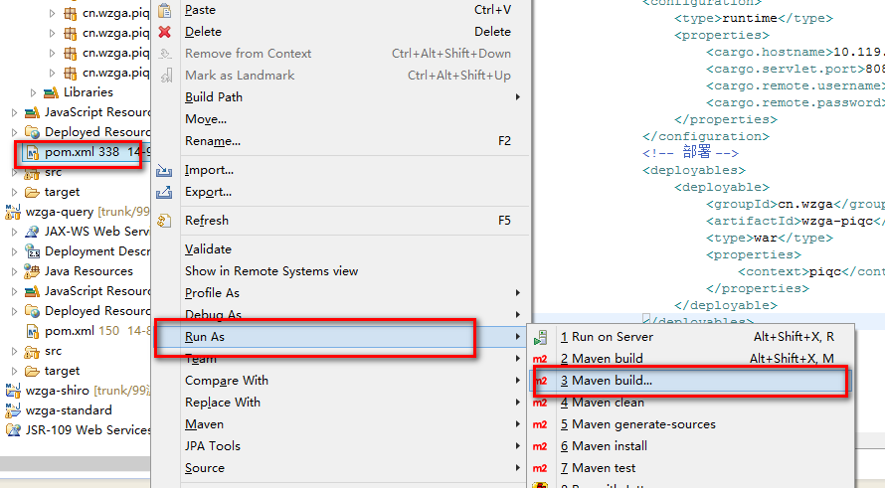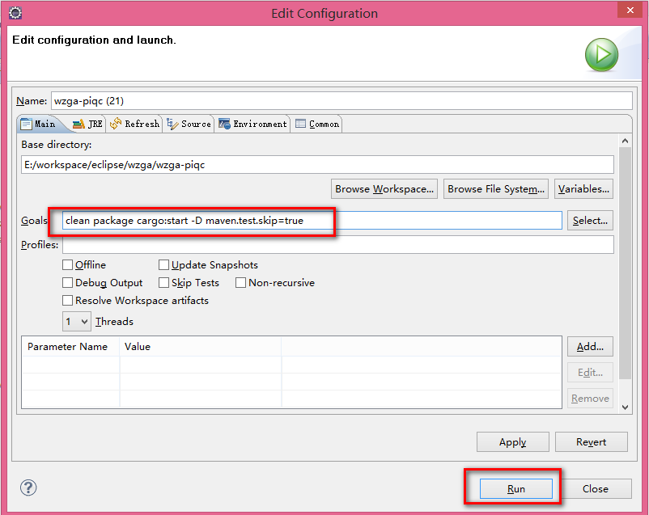

* + 1. 部署到远程web容器

pom.xml

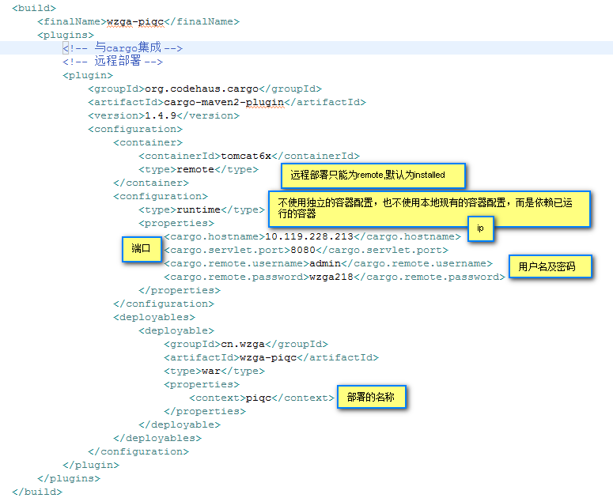

部署

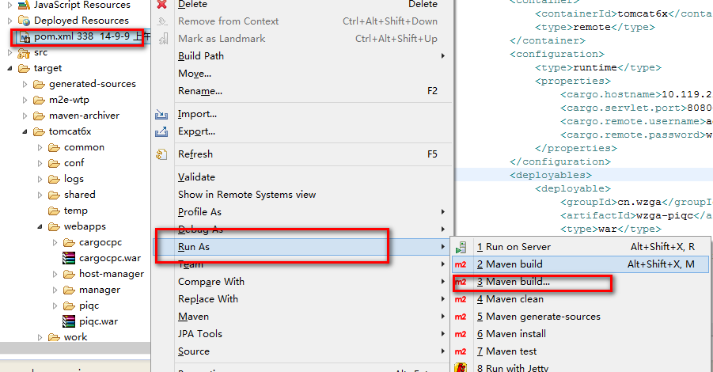

1. 版本管理
2. 灵活的构建
   1. 背景
3. 典型的项目都会有开发、测试、产品环境，这些环境的数据库配置可能不尽相同，那么构建的时候要识别正确的环境并使用对应的数据库配置。
4. 项目开发集成了大量的测试，运行这些测试很耗费时间，这些测试并不是每次构建项目的时候都要运行。
   1. Maven属性
   2. Profile
   3. 资源过滤
5. 生成项目站点
6. maven web应用